Имало едно време една книжка на име „Жирафът, който не се побираше в книжката” и едни занимания на име „Жива приказка”. Те имали обща мисия – да подават приказна ръка на читателите, които пътешестват в света на книгите.
Един ден жирафът Живко прелетял над Страната на приказките в Къщата за четящи хлапета „Приказка без край“ със своята книга и се запознал с петима приказни герои (Грета, Йоана, Магдалена, Славея и Яна), които пътешествали там с книгите. Те с голям интерес прочели неговата необикновена история за прекрасното приятелство. Така се впечатлили от специалните умения на всички животинчета от книгата, че решили да сътворят своя приказка, в която да разкажат за подобни чудати герои и как тази чудатост ги сприятелява и ги прави още по-силни.
А ето я и самата приказка:
РАЗЛИЧНИТЕ ПРИЯТЕЛИ
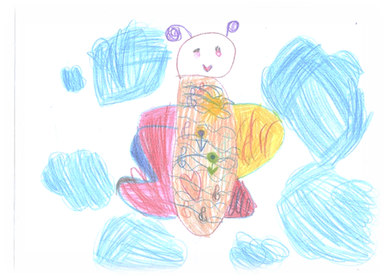
Имало едно време едни много необикновени животни, които още не се познавали всички по между си. Първото било музикална пеперуда.

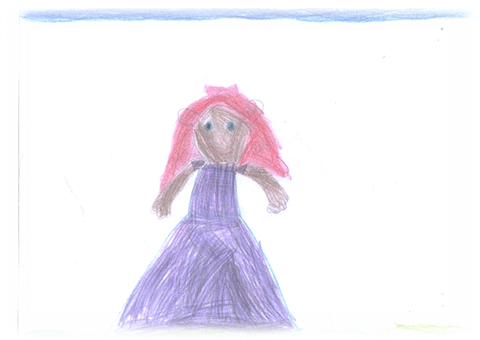
Второто мъжко мече, което обичало да носи рокли и панделки.

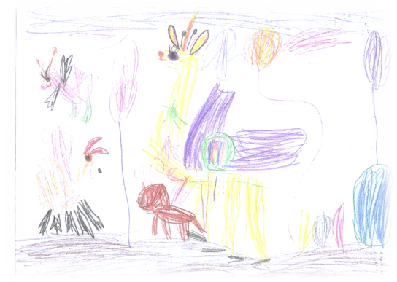
Третото жираф, който имал еднорог и крила, сили на звезда, на луна, на вълшебни прахчета и зелено слънце.

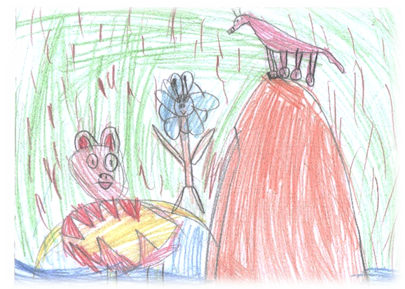
Четвъртото мравояд с колела, който умеел да свети като човек.

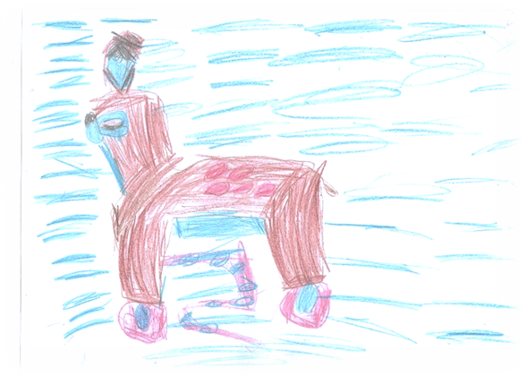
И петото било сърничка, която имала сили на розите.

Тези животни били толкова чудати, че другите които не умеели да виждат вълшебствата им се присмивали.
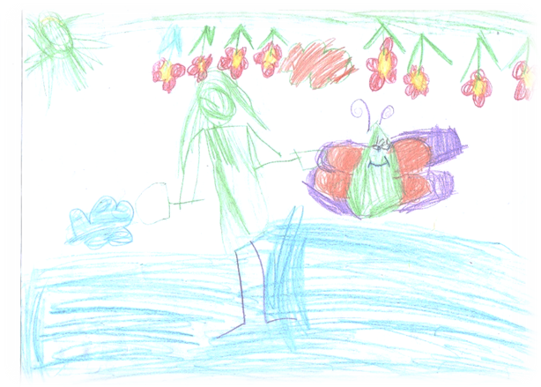
Мечето, което обичало да носи рокли и панделки, музикалната пеперудка, мравоядът с колела и сърничката със сили на роза живеели в една чудна страна. Там имали още приятели и те били много интересни, цвете като човек, маймунка барабан, пеперудка и човек от трева. А самата страна била малко наопаки, защото цветята и тревата растели по небето, а по земята имало слънце, небе и облаци.

Там превозните средства били облаците, ако искаш да отидеш някъде скачаш върху един облак и той те закарва до там, разбира се вятъра му помага ☺
Жирафът еднорог пък живеел в Страната на сладките неща, приказките, историите и мечтите. Там си имал и други вълшебни приятели като него, охлюв с крила и рога на бик, гълъб с три крила, рогца, червен нос и зелени крака.
Веднъж се появило съобщение по тези чудни места за Рокфест върху облаците. Всички решили да отидат.
Ето че, дошло време за Рокфеста и героите ни потеглили натам, кои върху облаци, кои върху шоколади и пристигнали. На фестивала времето било малко дъждовно и по едно време заваляло дъжд от бонбони и захарен памук. Всички се скрили под един навес, за да може на спокойствие да си съберат сладички неща и да си похапнат, когато неочаквано се видели и се разпознали. Животните си спомнили за едно приключение, когато веднъж се спасили от октопод. Така се раздавали, че се намерили отново, че се прегърнали и вълшебните им сили станали от още по-големи.
По едно време от небето завалели листчета, на които било написано:
БЪДЕТЕ ЩАСТЛИВИ, ЗАЩОТО СТЕ ВЪЛШЕБНИ И РАЗЛИЧНИ

Мъдрости от животните: Три е повече от едно и когато сме повече, можем всичко. Трябва всички да сме приятели, да се радваме, че сме различни и да се обичаме.
Най-добри приятели завинаги, чуждестранни и многостранни.

КРАЙ ☺
Автори: Грета, Йоана, Магдалена, Славея и Яна

